“Natuurbouw op Neeltje Jans.”
- Eind 1987 is Neeltje Jans ontruimd.
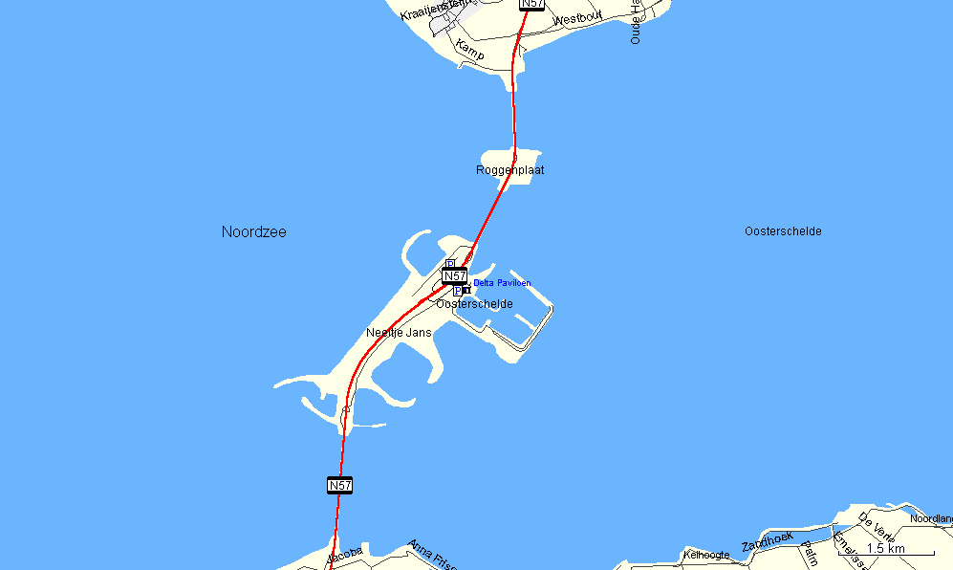
- De stormvloedkering in de Oosterschelde was gereed.
- Hoogste tijd voor de waterbouwers om na bijna tien jaar het werkeiland met hun materieel te verlaten.
- Neeltje Jans kreeg een dubbele bestemming: deels recreatie, deels natuur.
- De Stichting Het Zeeuwse Landschap en Natuurmonumenten ontwikkelden een plan voor natuurontwikkeling.
- De natuur in Nederland draagt bij veel mensen het imago van restanten uit een verleden die door natuurbeschermers zorgvuldig worden bewaard.
- Dat is slechts een deel van het verhaal.
- Natuurontwikkeling staat immers nooit stil.
- Door een handje te helpen kan de mens de natuurvorming bespoedigen.
- Dat gebeurt op Neeltje Jans.
- Dat is natuurbouw.
- Op het eiland Jans worden aan weerszijden van de stormvloedkering op 100 ha verschillende soorten kustlandschap gebouwd.
- Om er een paar te noemen: duinen, een hoogwatervluchtplaats voor vogels ('vogeleiland'), een slufter en een inlaag; allemaal landschappen die verspreid in de delta voorkomen.
- Hier liggen ze op het zuidelijke gedeelte van het eiland naast elkaar.
- Door deze concentratie kunnen natuurliefhebbers gemakkelijk kennis nemen van het Zeeuwse landschap.
- Wandelpaden leiden de bezoekers door het gebied.
- Het Zeeuwse Landschap organiseert excursies.
- In 1990 is een begin gemaakt met de natuurbouw.
- Het zal nog enkele jaren vergen voordat de landschappen tot volle wasdom zijn gegroeid.
- De mens gaf de eerste aanzet, de natuur doet de rest.
- Als voorbeeld nemen we de slufter, een geul door de buitenste, aan de Noordzeekant gelegen, duinenrij.
- Bulldozers hebben in 1992 het gat in de duinenrij gegraven.
- Tijdens springtij of zware storm stroomt het water door de geul in vertakkingen naar de strandvlakte achter de duinen.
- Op deze beschermde vochtige vlakte komt vervolgens een karakteristieke natuur tot bloei, bestaande uit een zoutminnende vegetatie (zoutmelde, kwelderzegge) en broed- (kluten, sterns) en trekvogels (steltlopers).
- Door de slufter op Neeltje Jans is een zeldzaam Nederlands landschap (het komt slechts op drie plaatsen voor) minder zeldzaam geworden.

